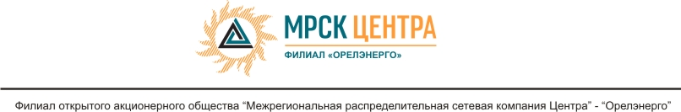

Уведомление о проведении открытого запроса предложений
- Заказчик, являющийся Организатором открытого запроса предложений ОАО «МРСК Центра», расположенный по адресу: РФ, 129090, г. Москва, Глухарев переулок, 4/2 (далее - Заказчик или Организатор), объявляет о проведении процедуры открытого запроса предложений и приглашает юридических и физических лиц, а также объединения этих лиц (далее - Поставщики), подавать свои предложения для заключения Договора на поставку новогодних подарков для нужд ОАО «МРСК Центра» (филиала «Орелэнерго»).
- Подробное описание продукции и условий Договора содержится в документации по запросу предложений, которая предоставляется любому Поставщику по его запросу в следующем порядке:
  - В бумажном виде на руки представителям Поставщиков по адресу: РФ, 302030, г. Орел, ул. Советская, д.15, каб. 5.
  - По электронной почте, после передачи запроса по следующим электронным адресам: Alisov.MA@mrsk-1.ru (в графическом формате) или по факсу (4862) 55-47-56 (указать для Алисов М.А.).
- Настоящее Уведомление не является извещением о проведении конкурса и не имеет соответствующих правовых последствий.
- По вопросам, связанным с организацией и проведением процедуры открытого запроса предложений - к ответственному сотруднику Организатора: Алисову Максиму Александровичу, контактный телефон: (4862) 55-47-56 или по адресу электронной почты: Alisov.MA@mrsk-1.ru.
- Существенные условия запроса предложений и Договора:
- Срок поставки: с 01.12.2011 года по 05.12.2011 года;
- Базис поставки: РФ, 302030, г.Орел, пл. Мира 2.
- Начальная (предельная) цена запроса предложений: 649 000,00 (шестьсот сорок девять тысяч) рублей 00 коп. РФ, с учетом НДС;
- Форма и порядок оплаты: безналичный расчет, оплата производится в течение 30 (тридцати) рабочих дней с момента подписания сторонами актов приема-передачи;
- Источник финансирования: себестоимость;
- Срок подачи предложений: до 14 часов 00 минут, по московскому времени, 04.10.2011 г.

Председатель закупочной комиссии –
Начальник управления логистики и МТО
филиала ОАО «МРСК Центра» - «Орелэнерго» Аминяков С.В.

Приложение 1
к Уведомлению

Исх. №____ от ______

Председателю закупочной комиссии – начальник управления логистики и МТО филиала ОАО «МРСК Центра» - «Орелэнерго»
С.В. Аминяков
Факс: (4862) 55-47-56

ЗАПРОС
на предоставление закупочной документации

Изучив Ваше Уведомление от _______2011г., № _____ о проведении открытого запроса предложений на право заключения Договора на поставку новогодних подарков для нужд ОАО «МРСК Центра» (филиала «Орелэнерго»), наша организация выражает свою заинтересованность в получении закупочной документации.
Просим Вас выслать электронную версию закупочной документации по e-mail: __________.

Руководитель организации _______________ (_____________).
Печать организации

Исполнитель___________
Тел. _________

